**广州南方学院**

**科研管理**

**系统用户手册**

**版本：1.0**



[www.ytxd.com.cn](http://www.ytxd.com.cn/)

二零二一年十一月

**目录**

引言 1

平台建设原则 1

1系统登录 1

管理信息系统操作指南 2

1.1 首页 2

1.1.1 信息查看 2

1.1.2 个人资料 3

1.1.3 科研详情 3

1.1.4 修改密码 4

1.2 快捷通道 4

1.3 纵向项目 4

1.3.1 项目立项 5

1.3.2 项目在研 6

1.3.3 项目结题 9

1.3.4 所有项目一览表 9

1.4 横向项目 10

1.4.1 项目备案 10

1.4.2 项目在研 11

1.4.3 项目结题 12

1.4.4 结题项目一览表 12

1.5 校级项目 12

1.6 创新项目 12

1.7 教学项目 13

1.8 挑战杯项目 13

1.9 党建课题 13

1.10 经费管理 13

1.10.1 项目经费情况表 13

1.10.2 经费预算 13

1.10.3 经费到账 14

1.10.4 经费支出 14

1.10.5 经费划拨 15

1.11 成果管理 16

1.11.1 论文管理 16

1.11.2 著作管理 17

1.11.3 成果获奖管理 17

1.11.4 专利管理 18

1.11.5 软件著作权 19

1.11.6 咨询调研报告管理 20

1.11.7 成果鉴定 21

1.12 评奖管理 22

1.12.1 奖励申报通知 22

1.12.2 我的申报获奖 23

1.12.3 评奖查看 23

1.13 学术活动 23

1.13.1 主办会议管理 23

1.13.2 参加会议管理 24

1.13.3 交流论文管理 24

1.13.4 学术讲座管理 24

# 引言

科研管理系统是一个开放式的多级管理的网络化管理系统，服务于本校范围内从事科研活动或者科研管理活动的所有人员。平台支持内外网局域网环境，所有数据都能通过网络进行传递，充分实现数据的数字化、信息化和数据共享,随时随地掌握信息。

# 平台建设原则

1. 优化科研管理程序
2. 完善科研统计范围
3. 全面服务单位
4. 提高科研创新能力

## 1系统登录

## 请各教职工通过广州南方学院校园信息门户，选择“科研系统”登录。

## 如需切换角色，点击右上角“切换角色”进行选择（教职工/管理人员/专家团队）。

# 管理信息系统操作指南

## 首页

点击【首页】菜单后，能看到4个模块的发布信息：待办事宜、规章制度、下载专区、通知通告。如下图：

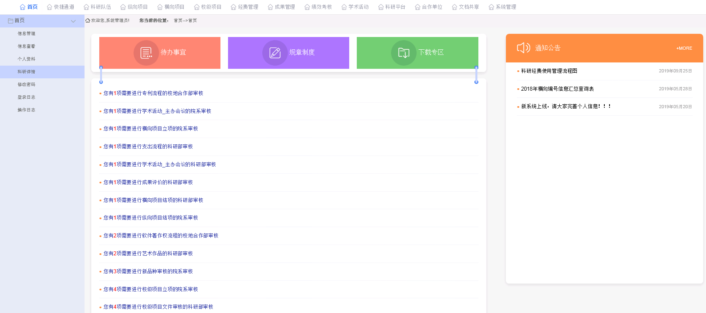

* 通知公告：科研管理人员面向全体科研工作人员发送的通知和公告，系统能够自动记录通知公告被查阅的次数，所有的通知均允许上传附件。
* 待办事宜：包括多个方面，如：提示登录用户有多少条数据需要审核，多少数据被退回或被审核不通过。
* 规章制度：科研管理人员面向全体科研工作人员发送的规章制度，系统能够自动记录规章制度被查阅的次数。
* 下载下载专区：科研管理人员面向全体科研工作人员发送的文件模板，系统能够自动记录文件被下载的次数。

### 信息查看

点击【首页】菜单后，会在左侧出现二级菜单栏，点击菜单【信息查看】，能看到已经发布的信息列表，点击标题查看详情：

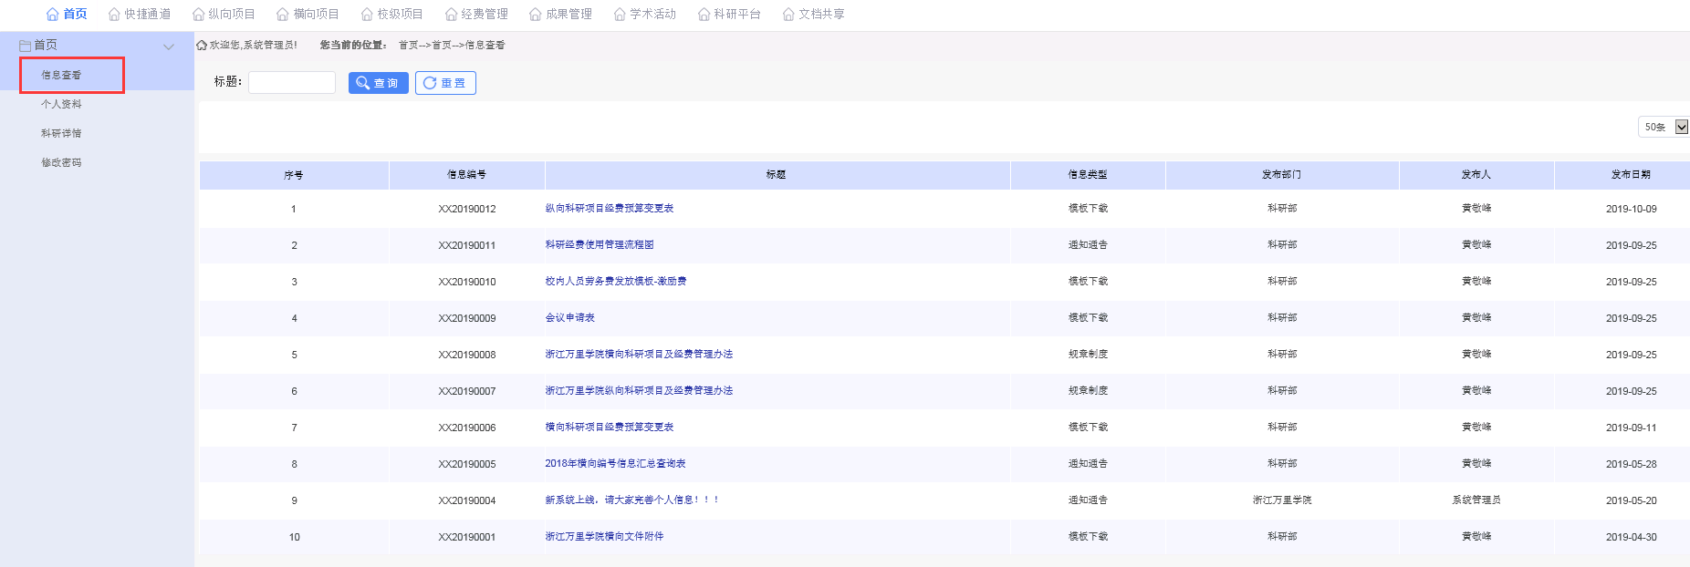

### 个人资料

点击【首页】-【个人资料】，这个页面可以显示出个人信息并且可以修改，如下图所示：

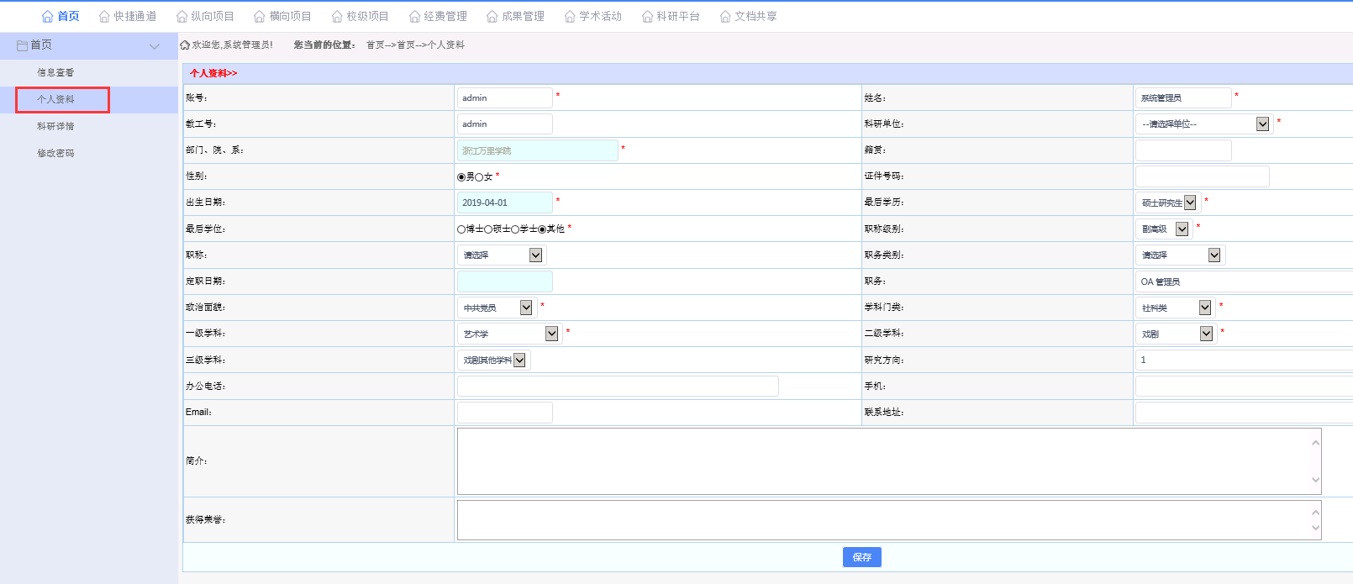

### 科研详情

点击【首页】-【科研详情】，可以查看到登录人的个人信息和参与过的所有科研信息，如图所示：

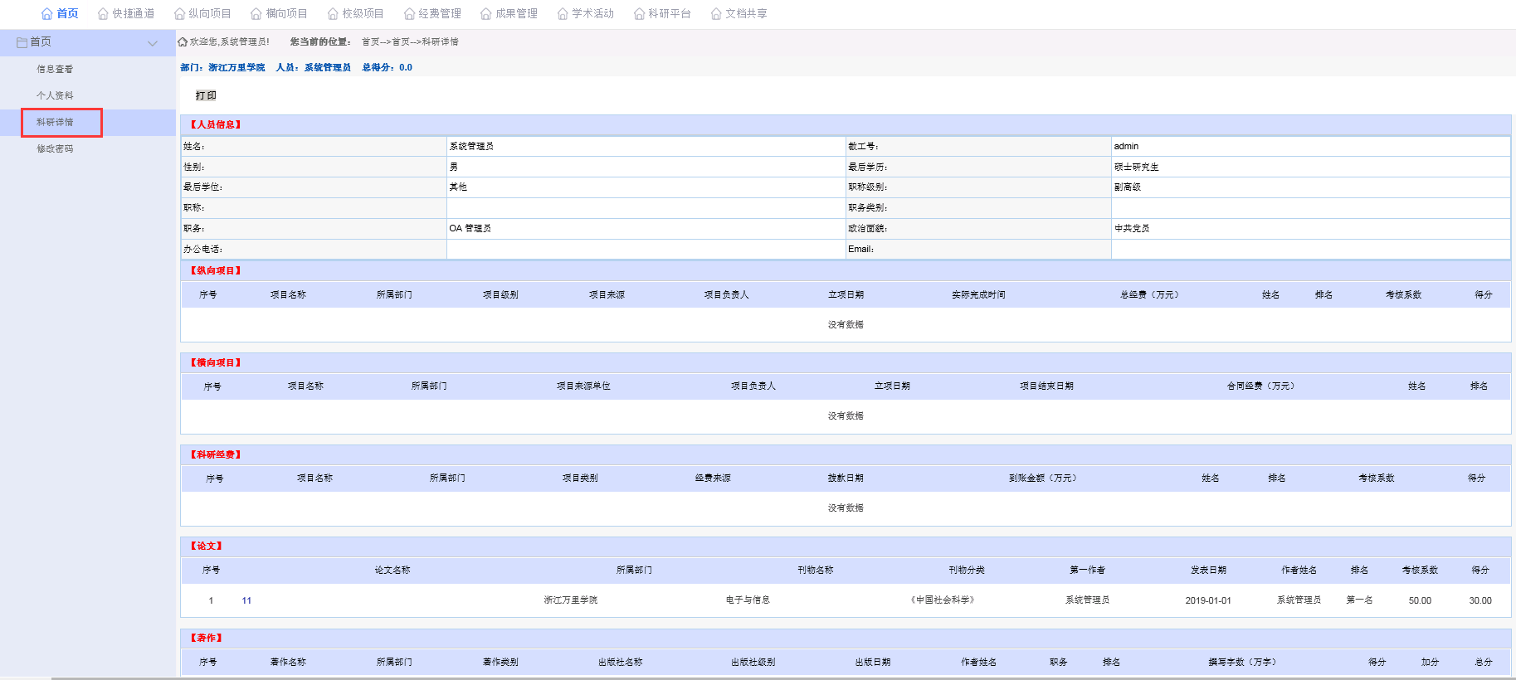

### 修改密码

点击【首页】-【修改密码】，可以修改登录人的密码：

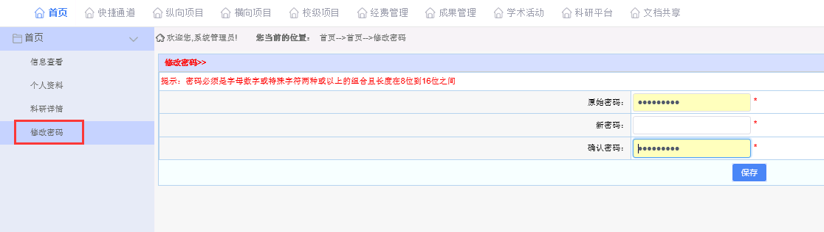

## 快捷通道

点击【首页】-【快捷通道】，方便科研人员管理自己参与的项目、成果：

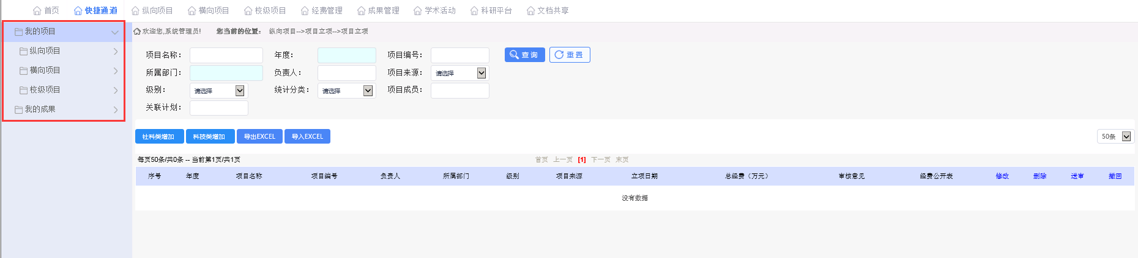

## 纵向项目

该平台实现各类纵向项目申报、立项备案及过程管理功能，并可实现对纵向进行立项、科研项目过程、科研项目结题和归档管理；实现科研项目研制过程管理监控功能；可与科研管理人员、科研成果等信息相关联。

总体的科研项目阶段流程如下：

**项目申报**

**项目立项**

**项目在研**

**项目结题**

点击【纵向项目】，即可看到科研人员的纵向项目统计表，以及包括项目申报、项目立项、项目在研和项目结题全过程管理和纵向项目一览表的菜单：

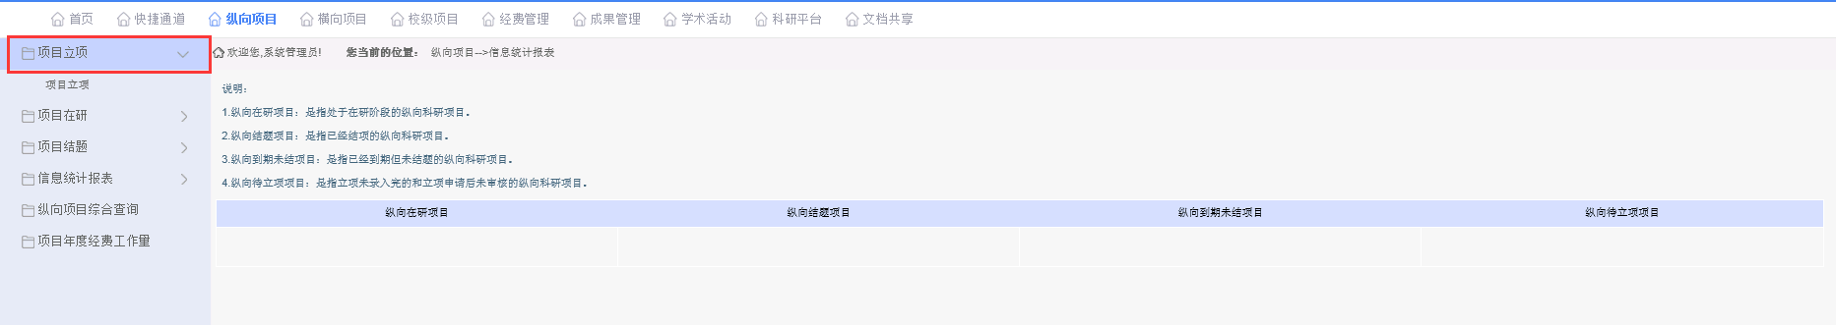

### 项目立项

#### 项目立项

点击【纵向项目】-【项目立项】-【项目立项】，这个页面可对立项项目进行录入，也可对草稿状态的项目进行修改、删除、送审操作，首先录入项目的基本信息，可随时保存，若项目需要送审，必须要填写完项目成员、项目经费，送审后不可修改，除非被审核退回修改，未被审核的项目可自行撤回：

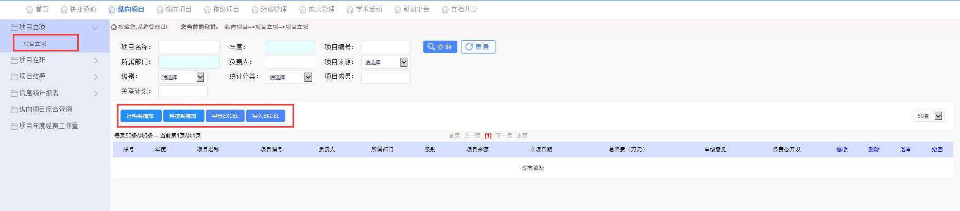

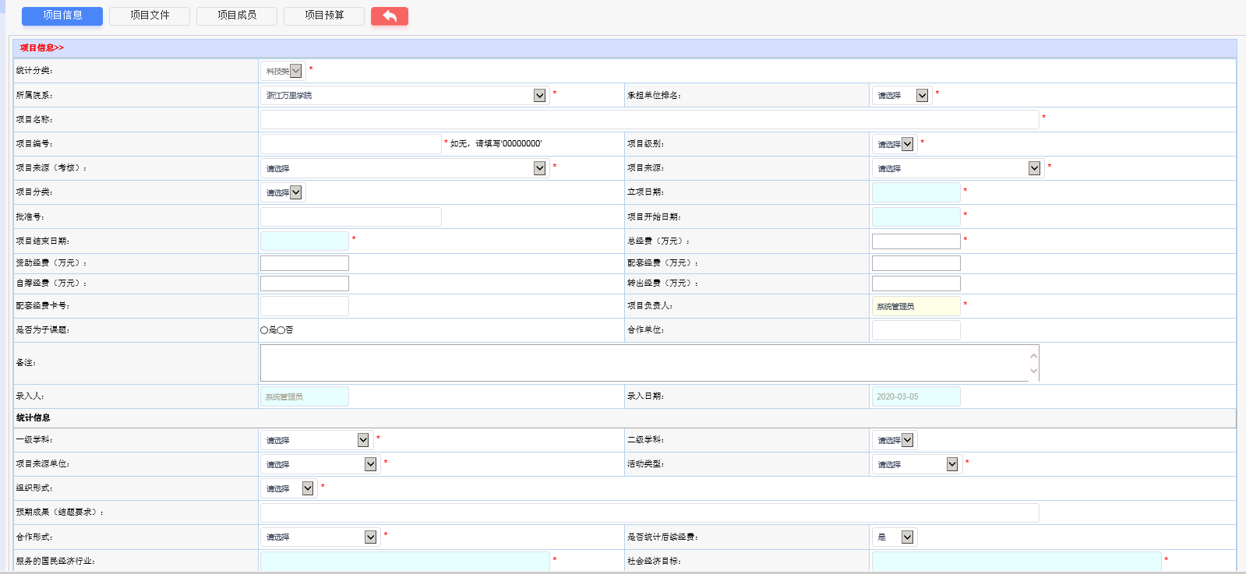

**项目基本信息填写页面**

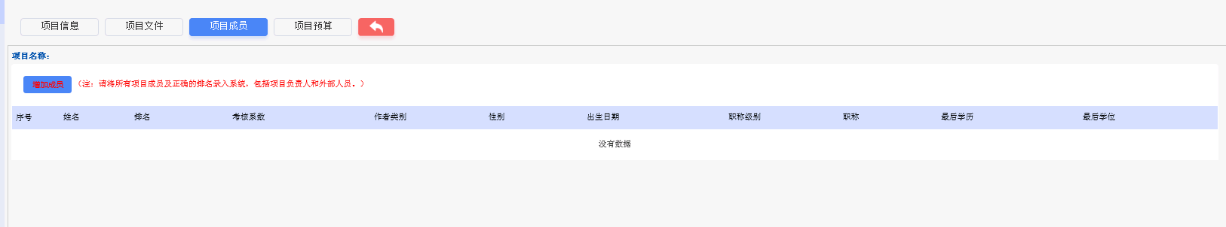**项目成员填写页面**

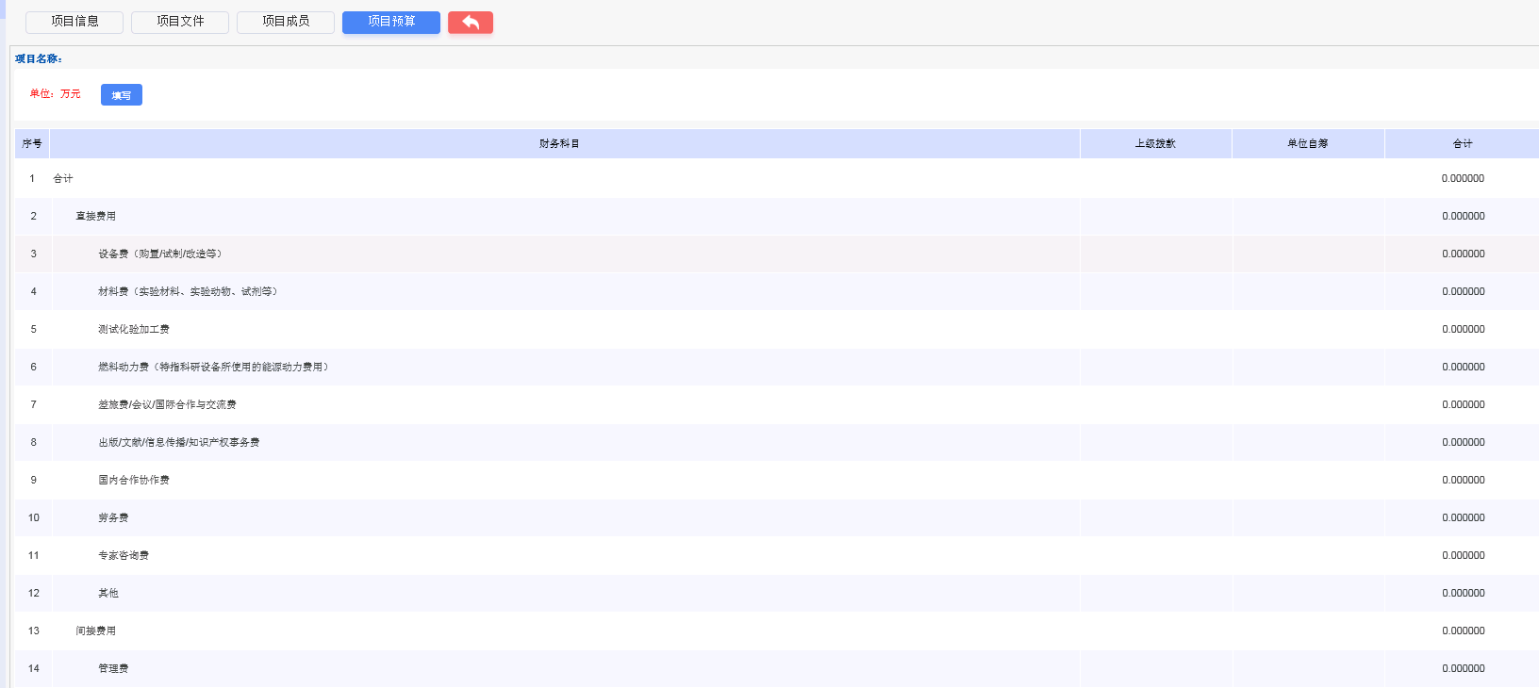**项目经费填写页面**

### 项目在研

#### 在研项目一览表

点击【纵向项目】-【项目在研】-【在研项目一览表】，此页面可查看到所有处于在研状态的项目，并可导出在研项目一览表的清单：

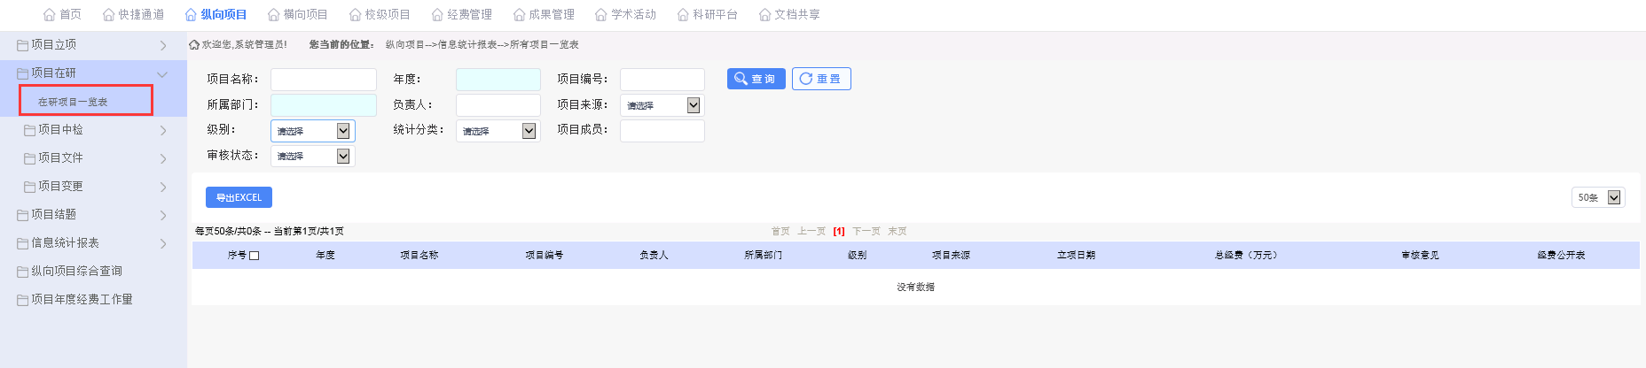

#### 项目中检

点击【纵向项目】-【项目在研】-【项目中检】，此页面可对在研阶段的项目进行中检的管理，中间需要一步科研处审核的流程，【项目中检录入】可以录入需中期检查的相关资料备案，【项目中检查看】查看到审核通过的中检记录：

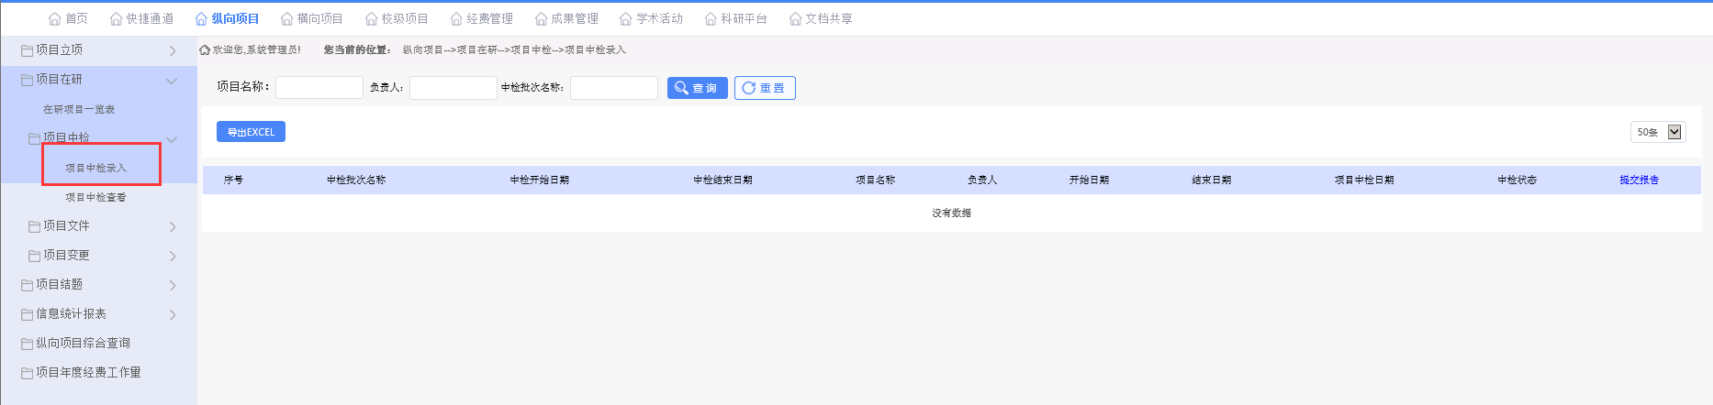

项目中期录入界面

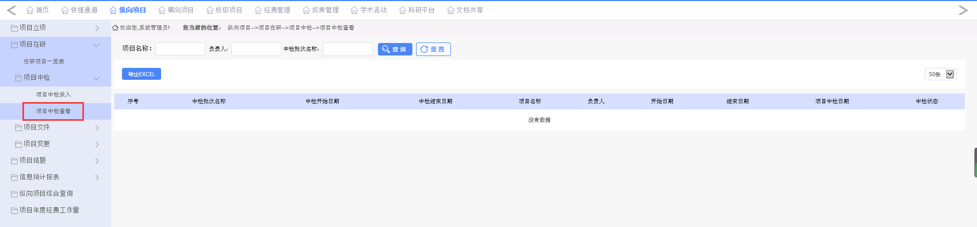

项目中检查看界面

#### 项目文件

点击【纵向项目】-【项目在研】-【项目文件】，此页面【项目文件录入】可对在研阶段的项目进行项目文件的录入，以归档保存项目相关文件，需要经科研处的审核，【项目文件查看】可看到所有审核状态下的项目文件：

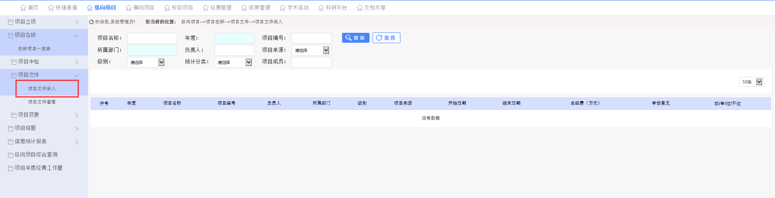

项目文件录入

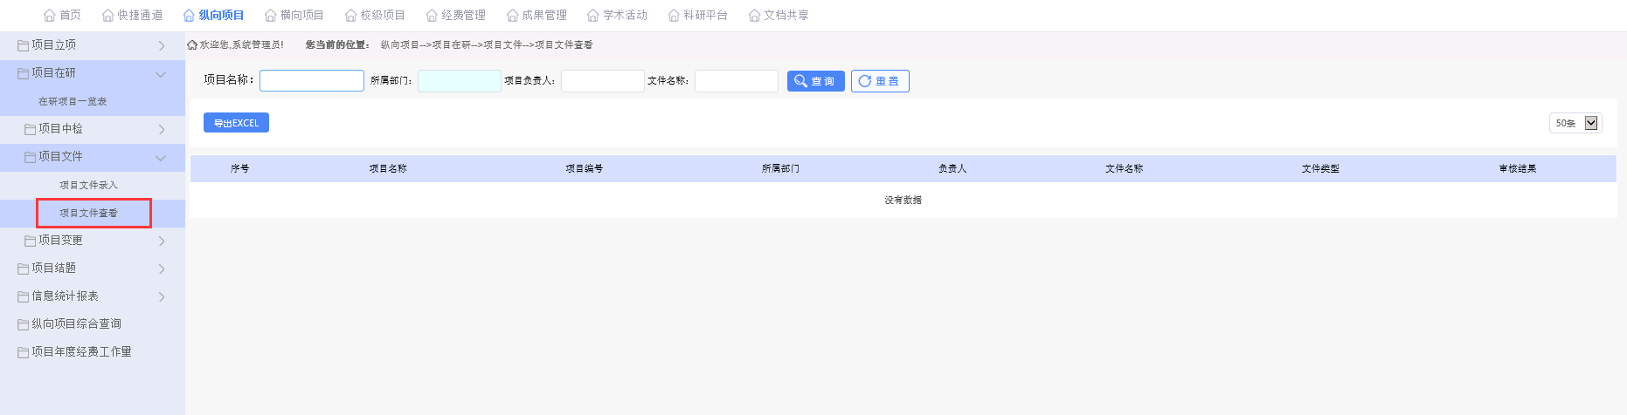

项目文件查看

#### 项目变更

点击【纵向项目】-【项目在研】-【项目变更】，【项目变更录入】可以对在研阶段的项目进行**不同类型**的项目变更信息**（时间变更、人员变更、经费变更）**录入，需要经过科研处的审核：

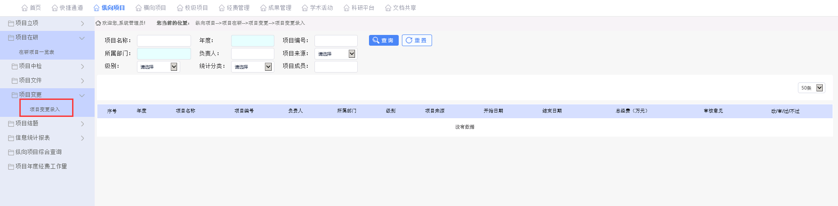

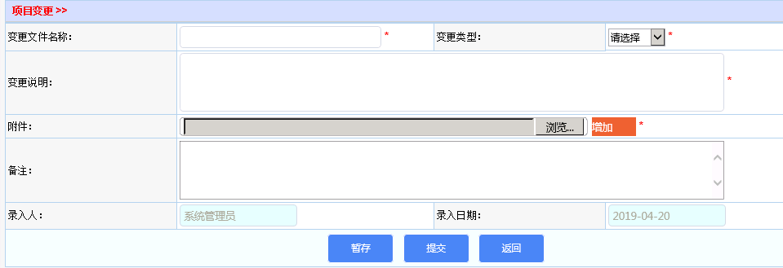

项目变更录入

### 项目结题

点击【纵向项目】-【项目结题】，【提交结题申请】可对在研状态下的项目进行结项申请，需要经过科研处审核，审核通过后项目可归档，【已结项目列表】中显示已结项的项目，并可导出已结题项目清单：

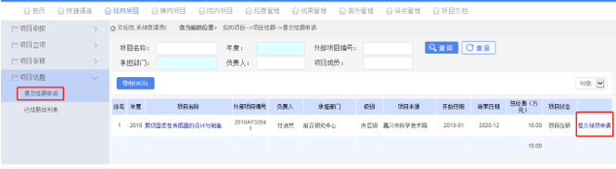

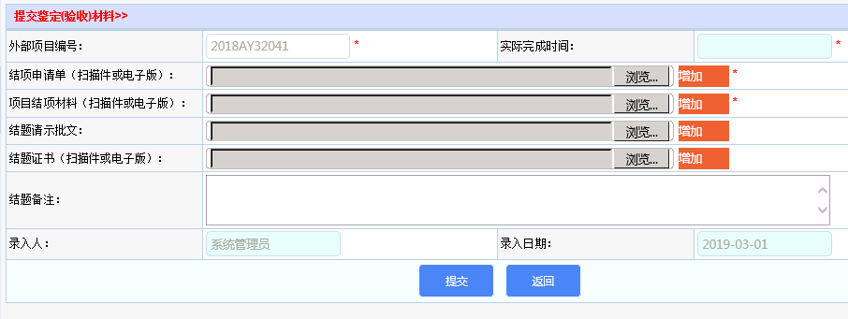

提交结题申请

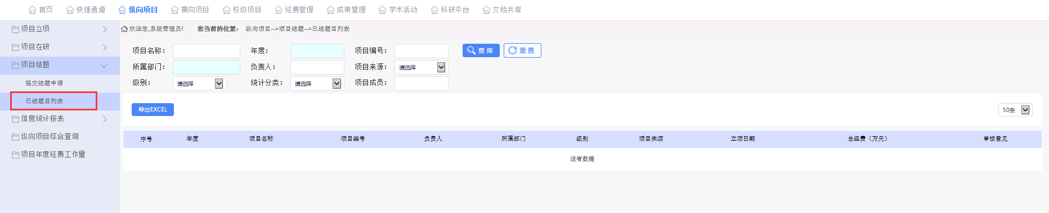

已结题项目列表

### 所有项目一览表

点击【纵向项目】-【所有项目一览表】，此菜单为统计作用，统计了所有的纵向项目，可根据不同的条件查看相关项目：

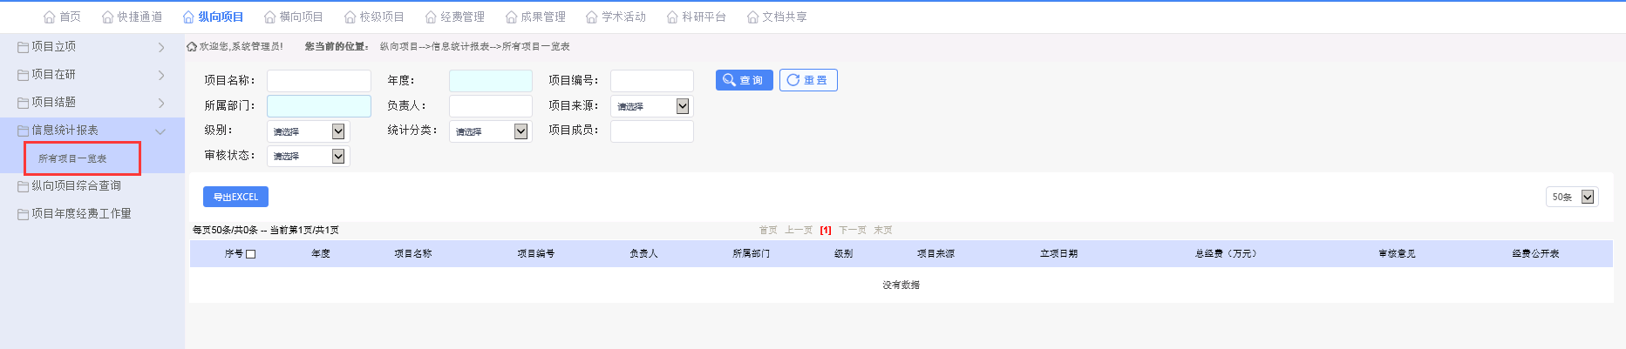

## 横向项目

点击【横向项目】，即可看到科研人员的横向项目统计表，以及包括项目备案、项目在研和项目结题全过程管理和横向项目一览表的菜单：

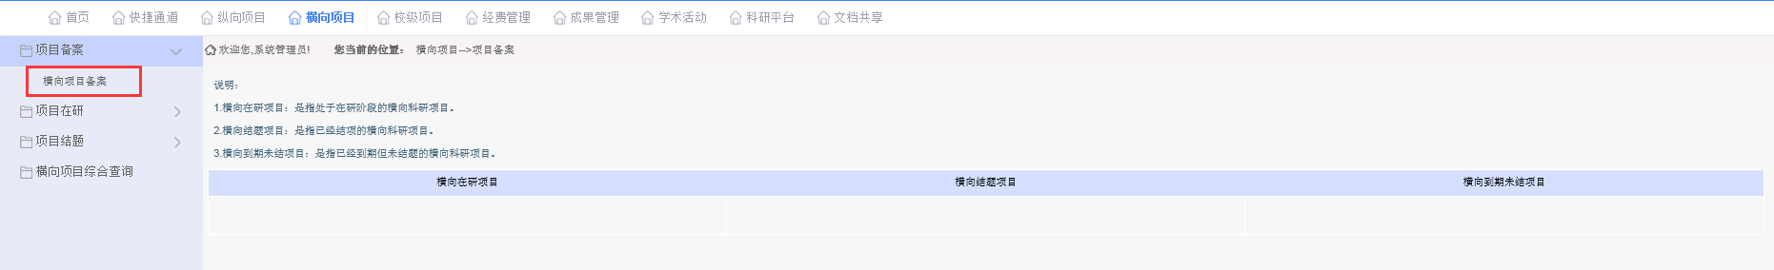

### 项目备案

点击【横向项目】-【项目备案】，可以进行横向项目的备案，基本操作同【纵向项目立项】，需要经过科研处的审核，审核通过后转入项目在研：

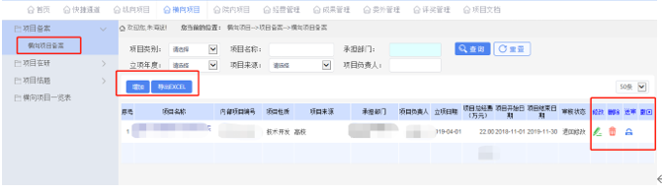

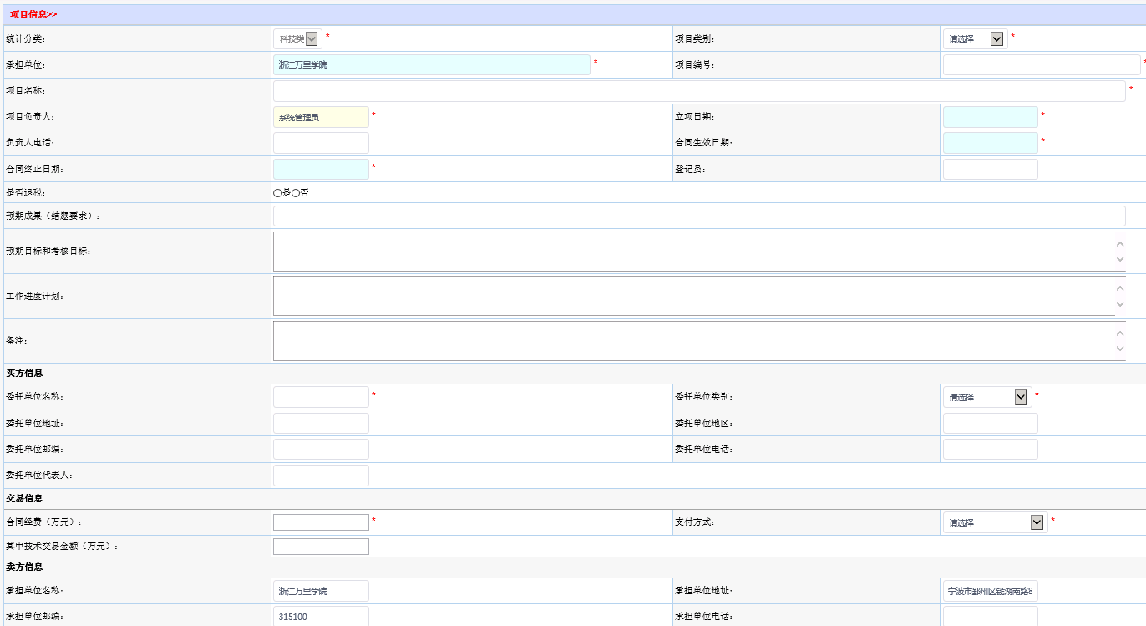

项目基本信息填写页面

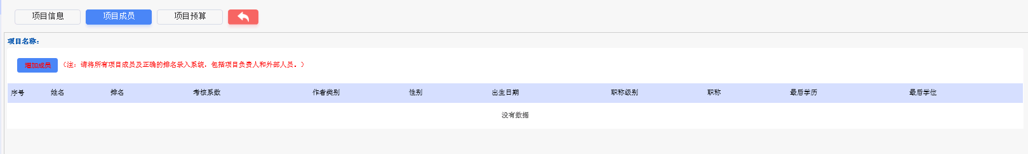**项目成员填写页面**

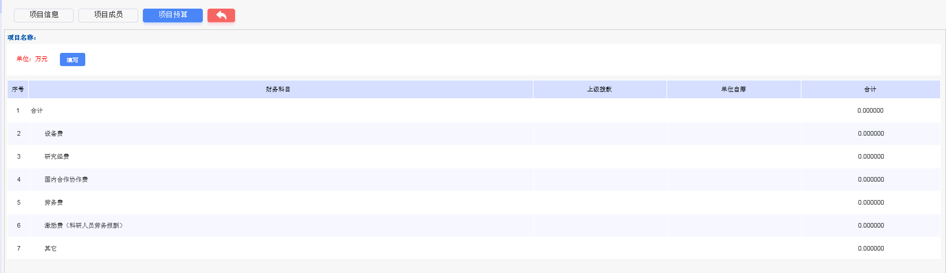**项目经费填写页面**

### 项目在研

#### 在研项目一览表

点击【横向项目】-【在研项目一览表】，可根据不同的条件查看在研状态下的横向项目：

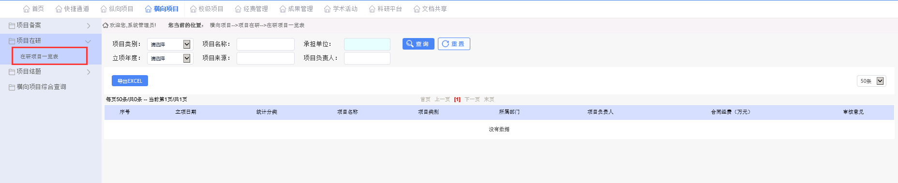

### 项目结题

点击【横向项目】-【项目结题】，可对在研状态下的横向项目进行结题申请、审核操作，：

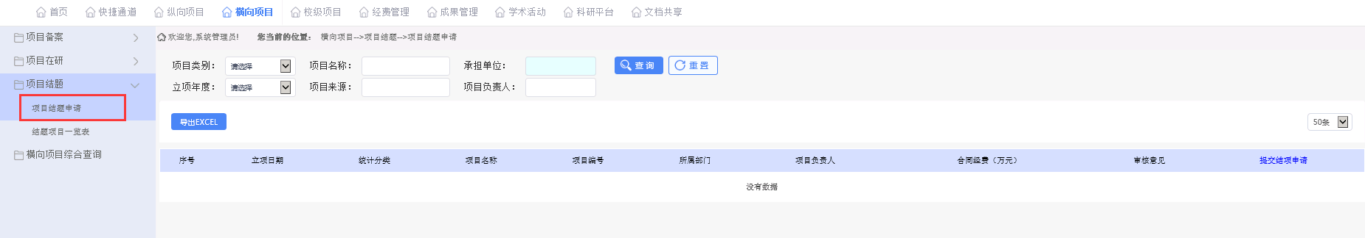

### 结题项目一览表

点击【横向项目】-【结题项目一览表】，此页面是一个统计页面，可以查看所有结题的横向项目，并根据不同条件选择查看：

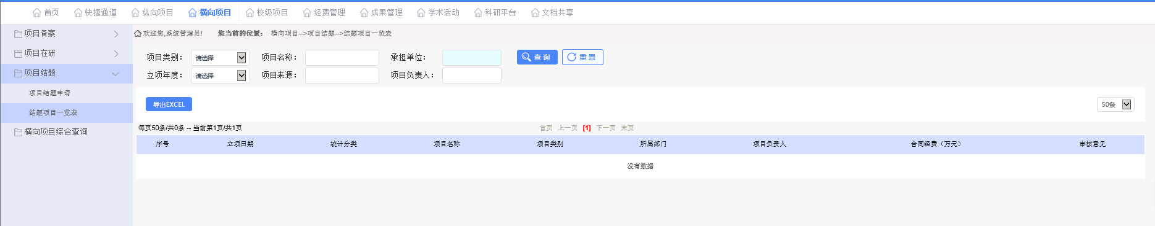

## 校级项目

此模块操作流程和纵向项目差不多，请参考纵向项目，这里不太重复。

## 创新项目

此模块操作流程和纵向项目差不多，请参考纵向项目，这里不太重复。

## 教学项目

此模块操作流程和纵向项目差不多，请参考纵向项目，这里不太重复。

## 挑战杯项目

此模块操作流程和纵向项目差不多，请参考纵向项目，这里不太重复。

## 党建课题

此模块操作流程和纵向项目差不多，请参考纵向项目，这里不太重复。

## 经费管理

### 项目经费情况表

点击【经费管理】-【项目经费情况表】，可查看到所有项目的经费信息，点击蓝色字体可查看详细信息：

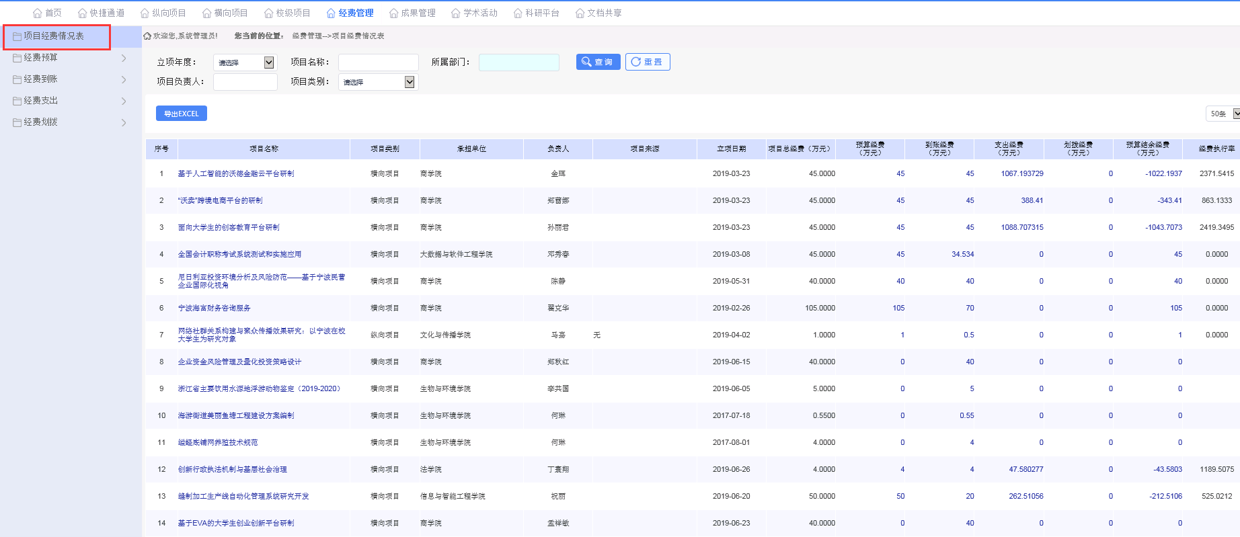

### 经费预算

点击【经费管理】-【经费预算】，此页面可以在研项目的经费预算信息进行调整，需要经过科研处的审核：

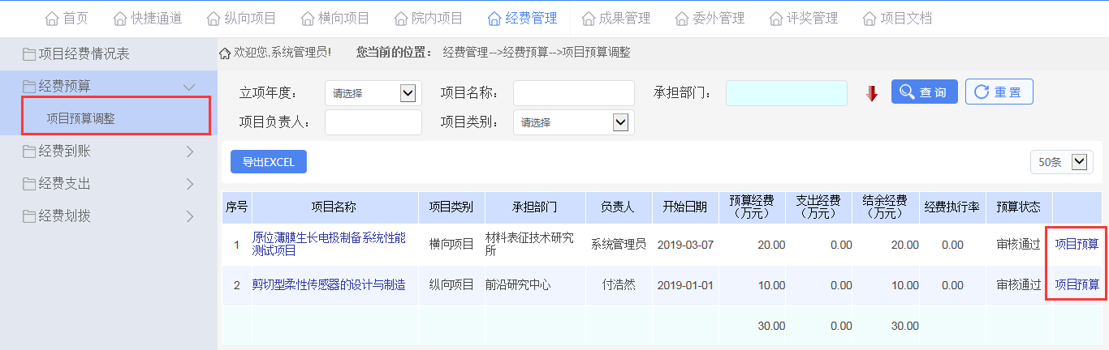

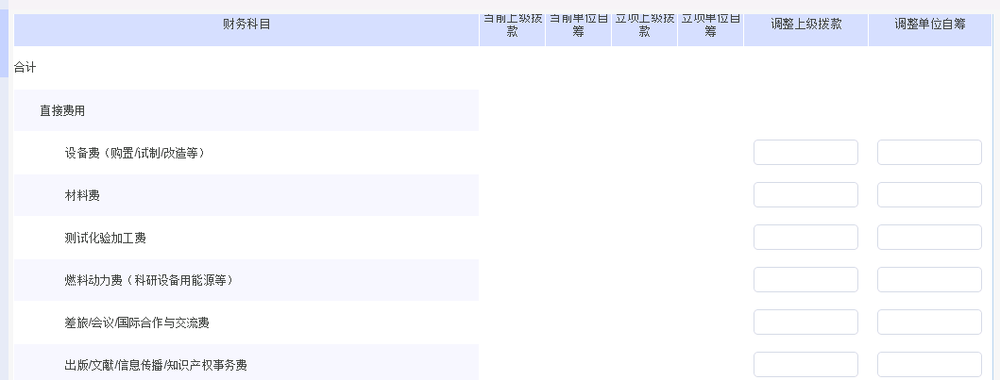

### 经费到账

点击【经费管理】-【经费到账】，【到账明细列表】可查看当前登录人负责的项目到账信息：

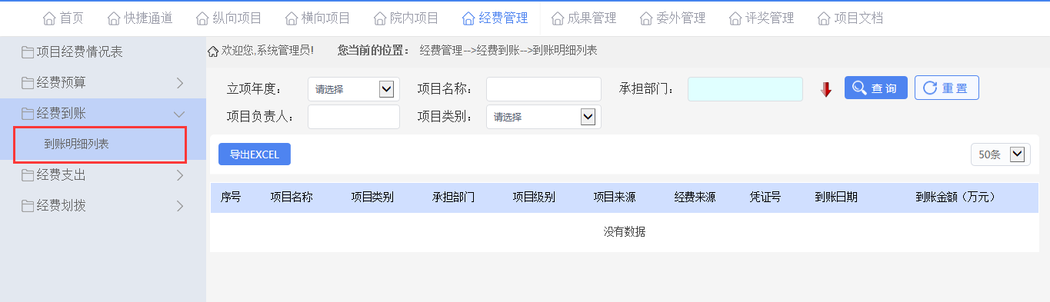

### 经费支出

点击【经费管理】-【经费支出】，此菜单可对在研的项目进行经费支出登记、查看操作，【支出明细列表】可查看审核过的支出信息：

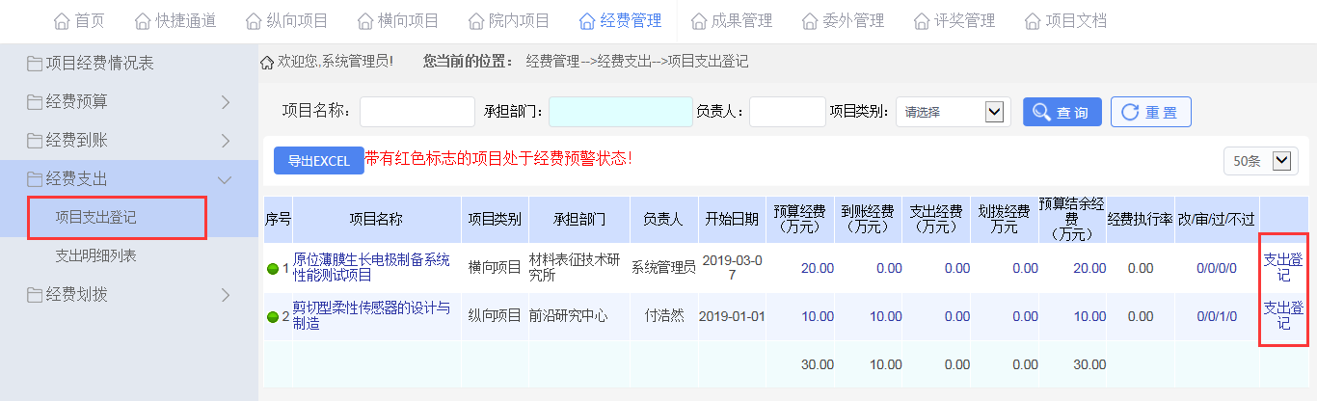

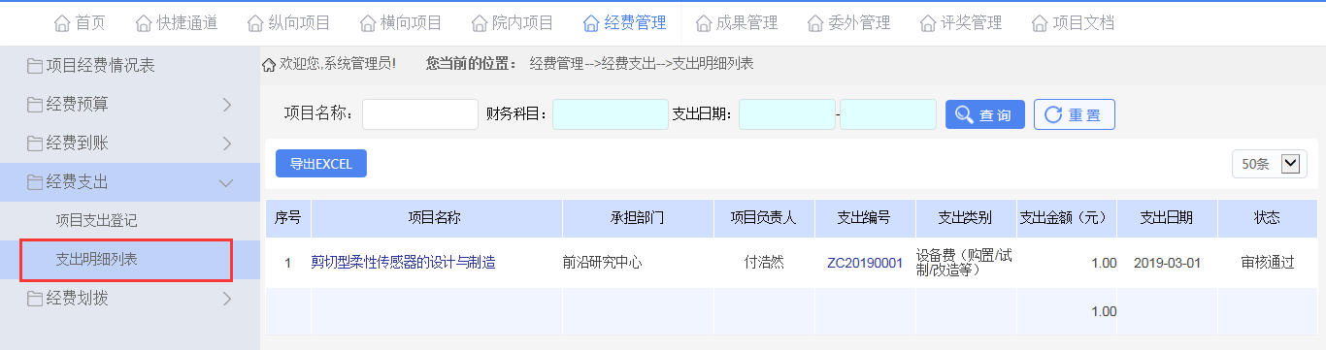

### 经费划拨

点击【经费管理】-【经费划拨】，此菜单可对对在研的项目进行经费划拨的登记、查看操作，【划拨查看】可查看审核过的划拨信息：

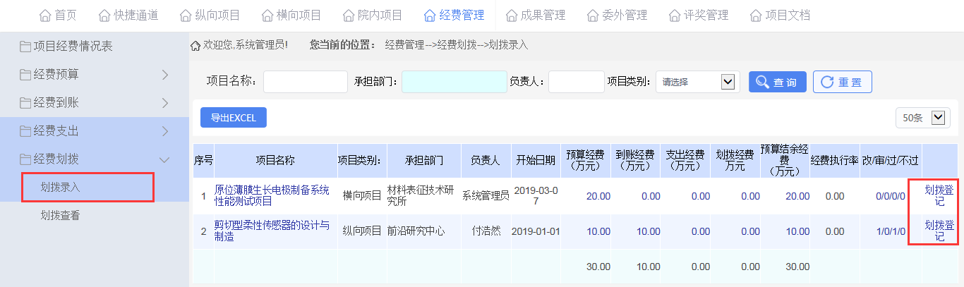

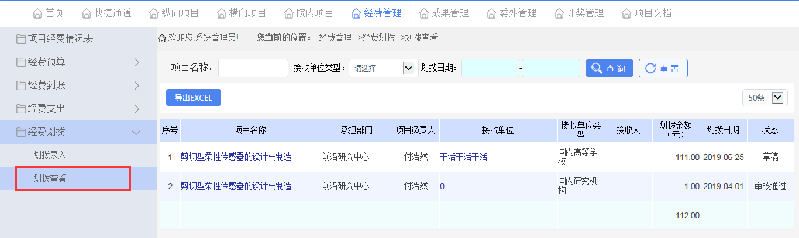

## 成果管理

### 论文管理

点击【成果管理】-【论文管理】-【论文录入】，可以录入论文信息，录入时可在下方选择作者信息和关联项目，需要经过科研处的审核：

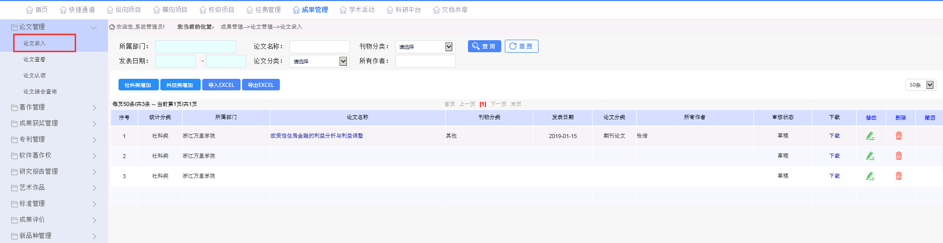

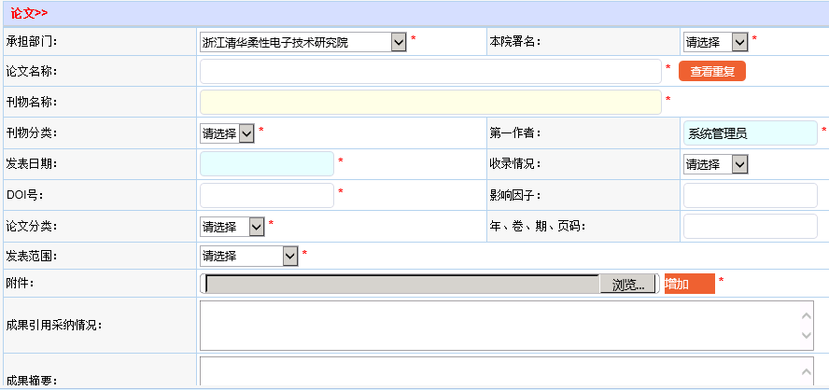

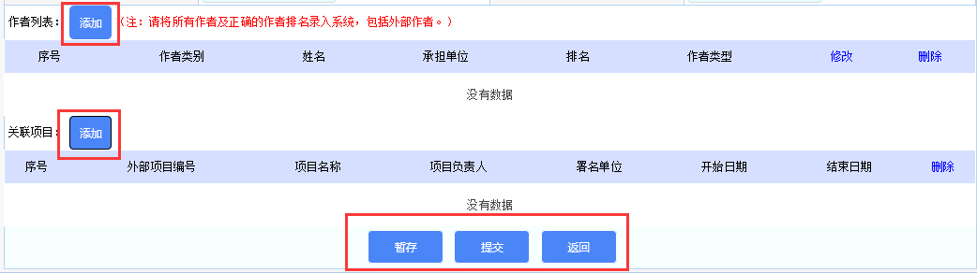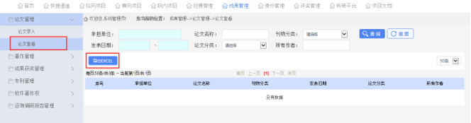

### 著作管理

点击【成果管理】-【著作管理】，此菜单可以实现对著作信息进行录入、审核、查看功能，审核流程和论文一样：

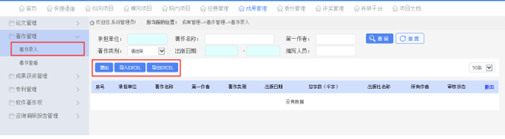

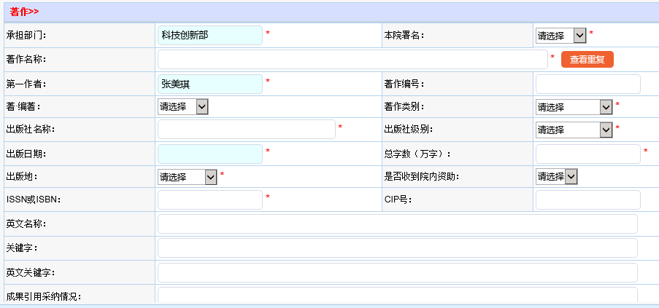

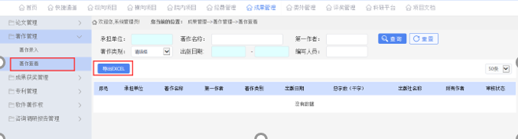

### 成果获奖管理

点击【成果管理】-【成果获奖管理】，此菜单可以实现对成果获奖信息进行录入、审核、查看功能，审核流程和论文一样：

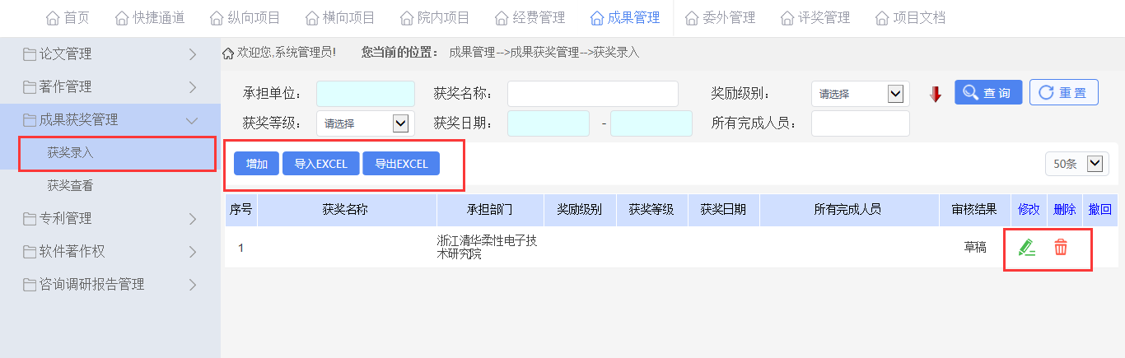

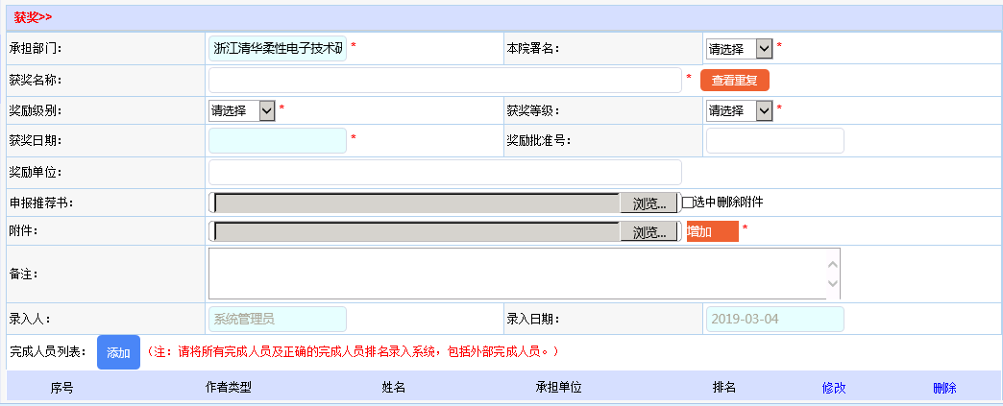

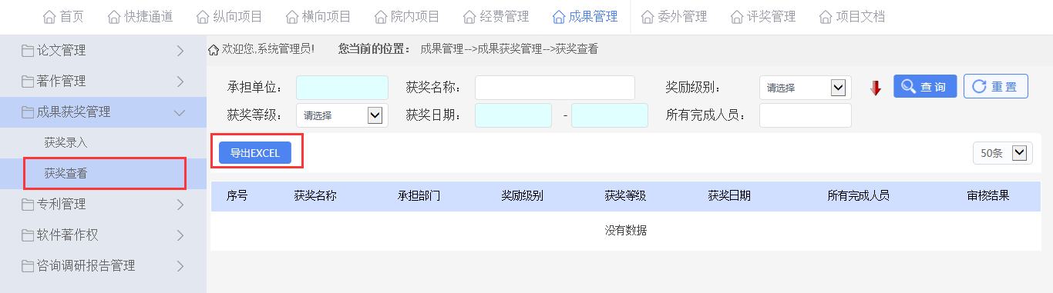

### 专利管理

点击【成果管理】-【专利管理】，此菜单可以实现对专利信息进行录入、审核、查看功能，【专利信息补录】可以对审核通过的专利信息进行补录，审核流程和论文一样：

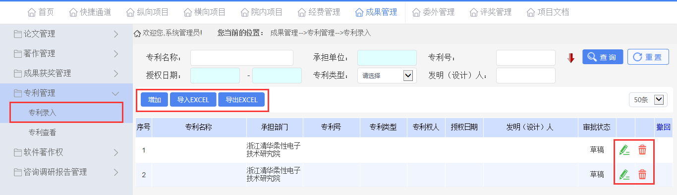

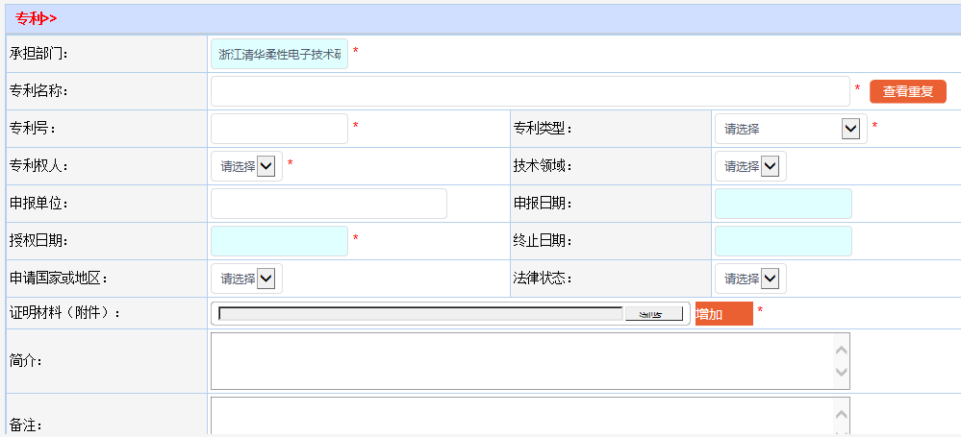

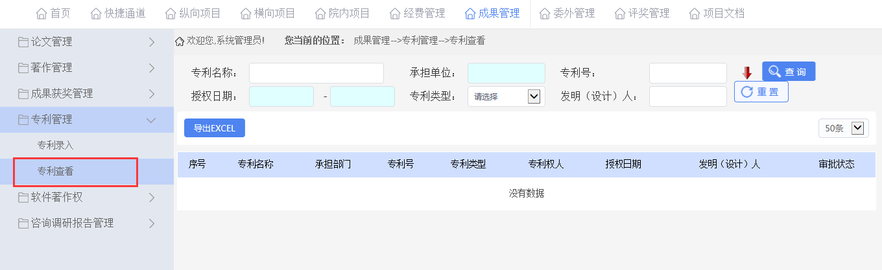

### 软件著作权

点击【成果管理】-【软件著作权】，此菜单可以实现对软件著作权信息进行录入、审核、查看功能，审核流程和论文一样：

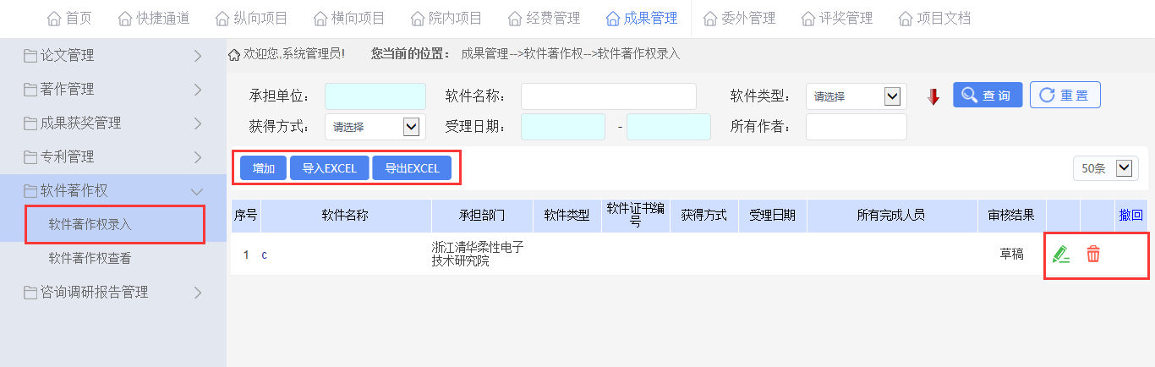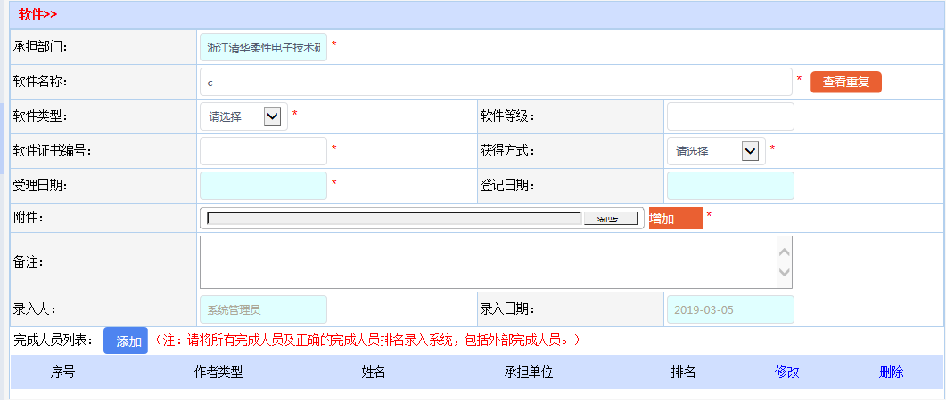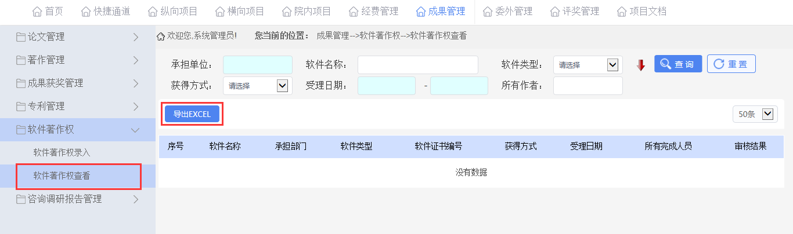

### 咨询调研报告管理

点击【成果管理】-【咨询调研报告管理】，此菜单可以实现对咨询调研报告进行录入、审核、查看功能，审核流程和论文一样：

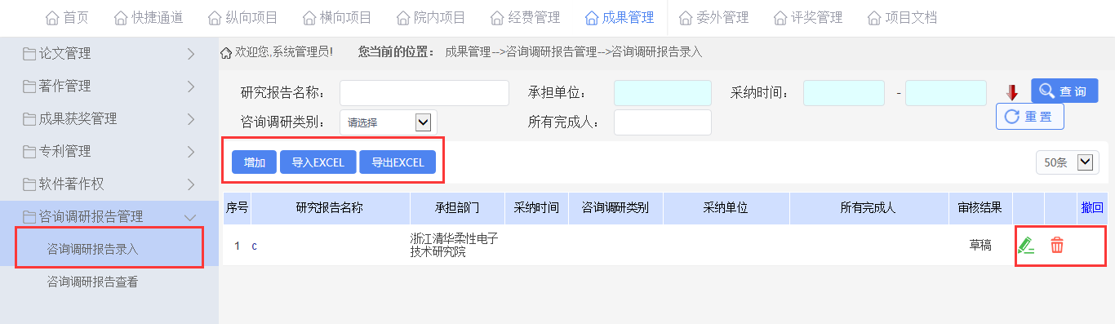

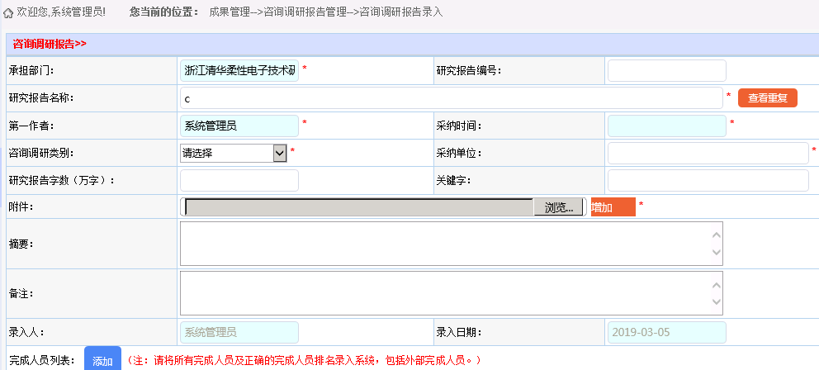

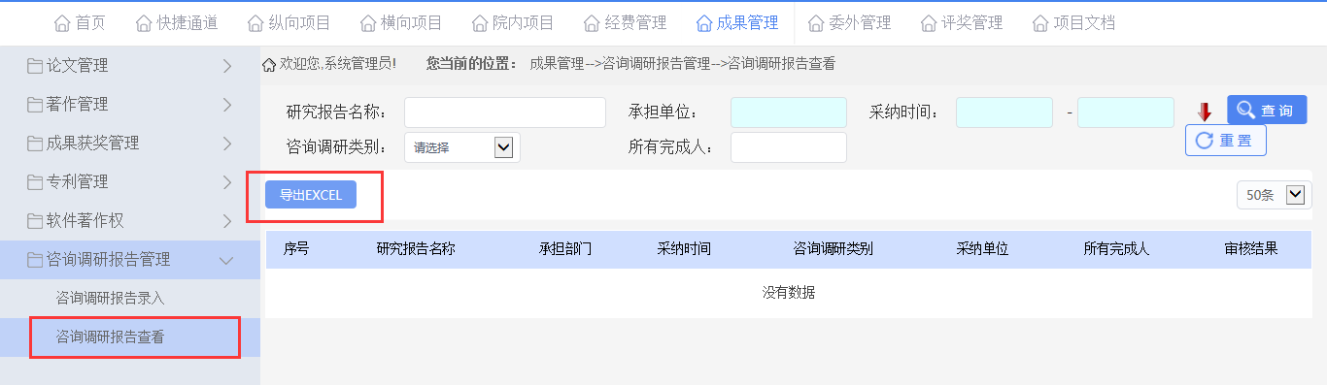

### 成果鉴定

点击【成果管理】-【成果鉴定】，此菜单可以实现对成果鉴定进行录入、审核、查看功能，审核流程和论文一样：

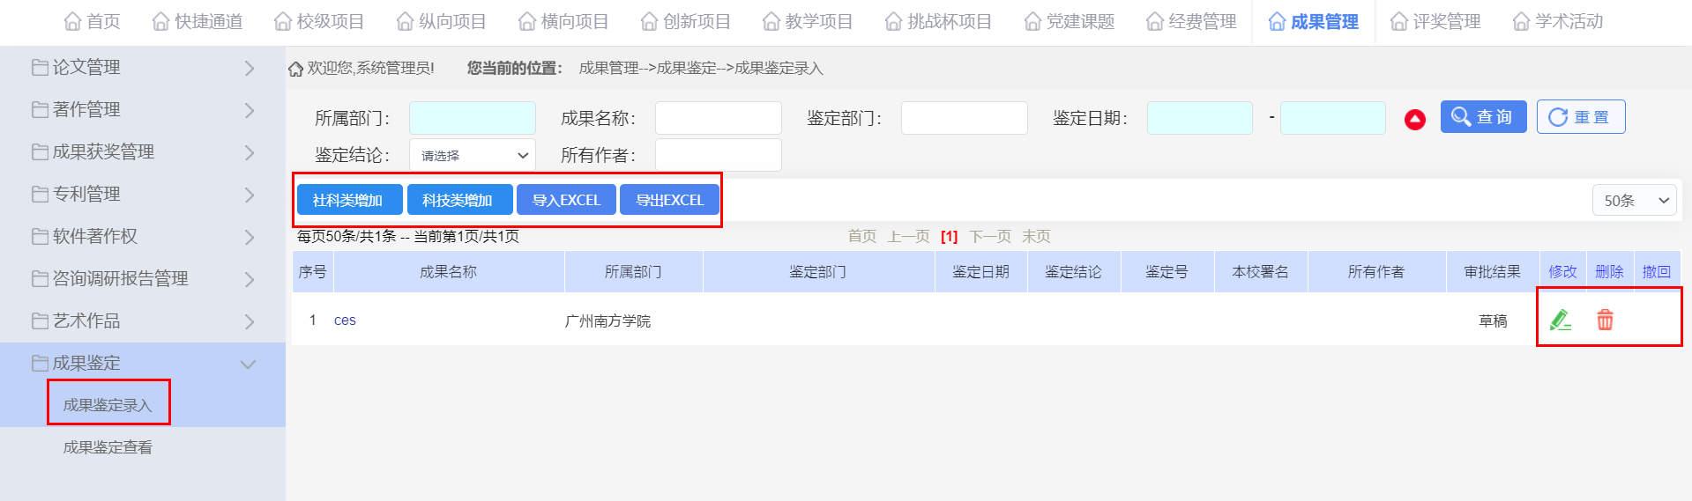

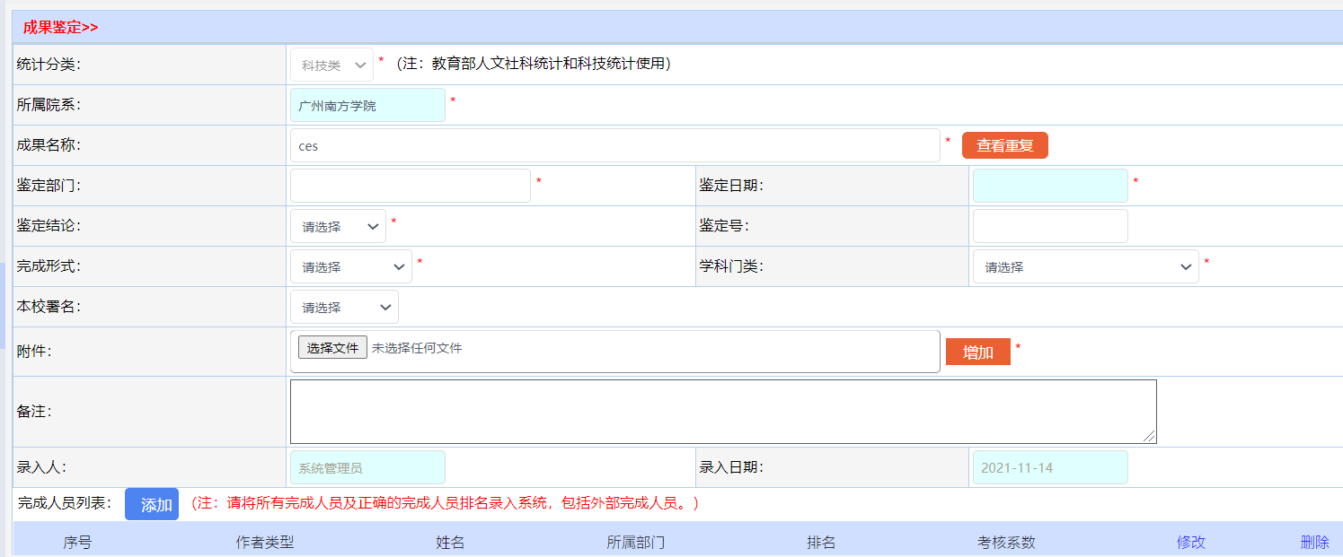

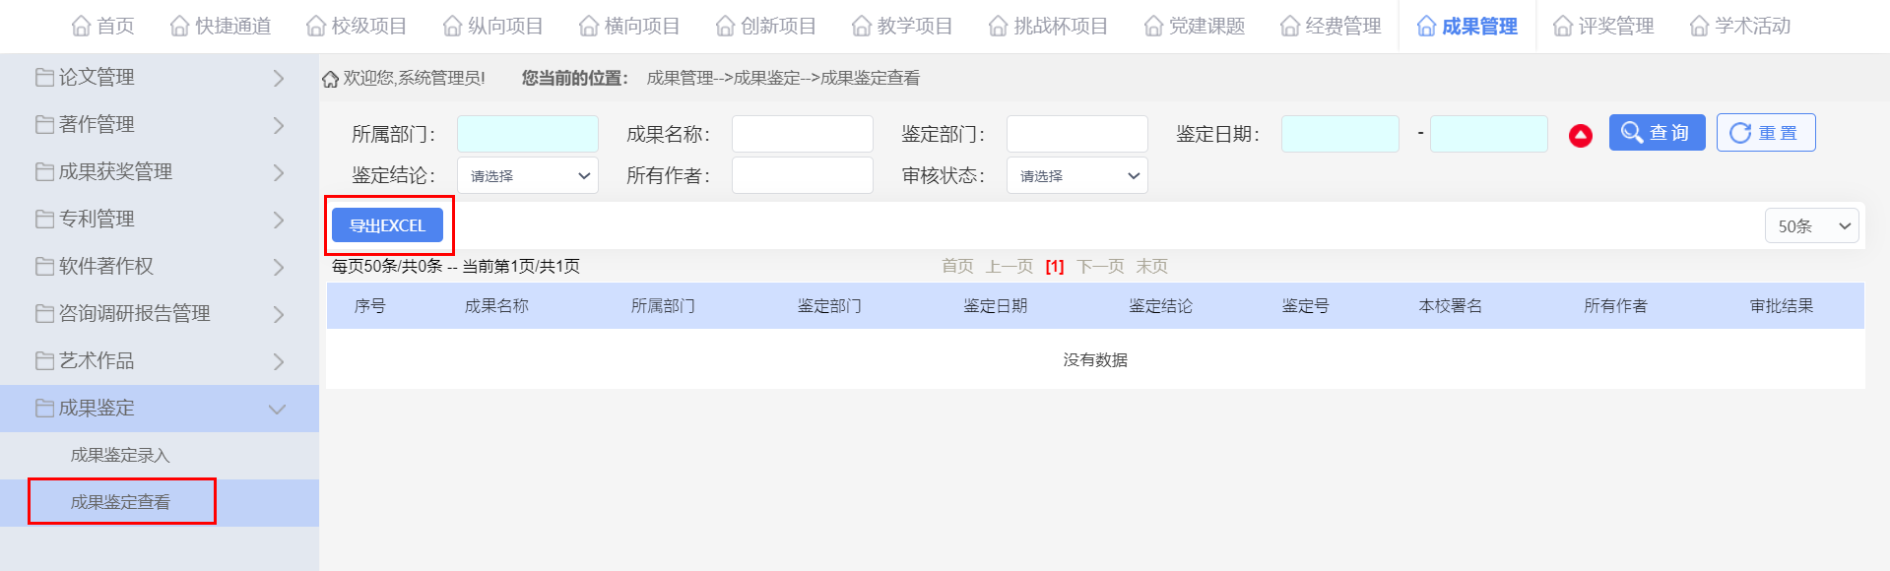

## 评奖管理

### 奖励申报通知

点击【评奖管理】-【奖励申报通知】，此菜单可以看到管理员发布的在申报期限内的奖励申报通知，点击‘评奖申报’可以进入申报填写页面：

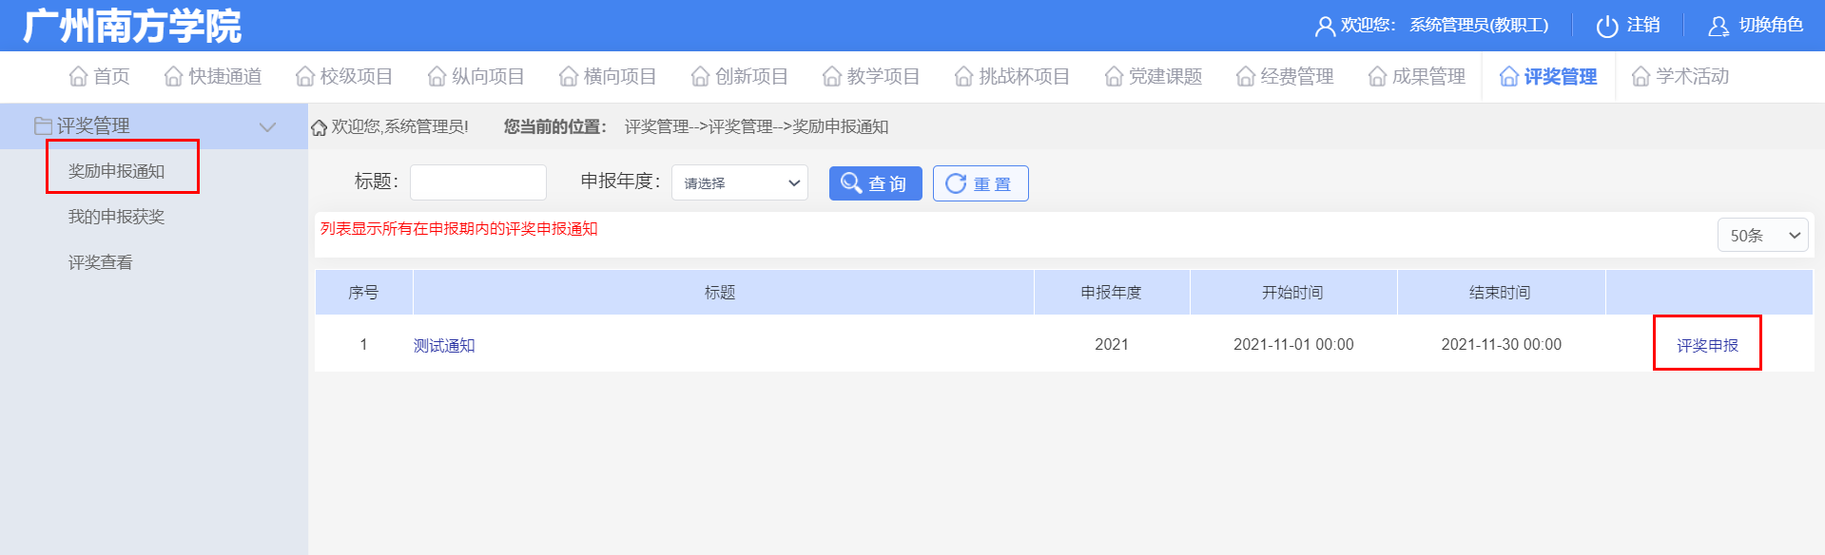

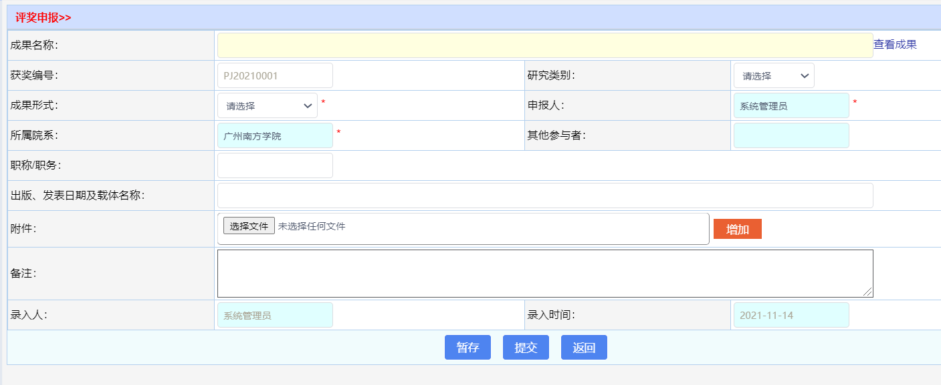

### 我的申报获奖

点击【评奖管理】-【我的申报获奖】，此菜单可以看到申报过的记录，并可对未提交的数据进行修改删除：

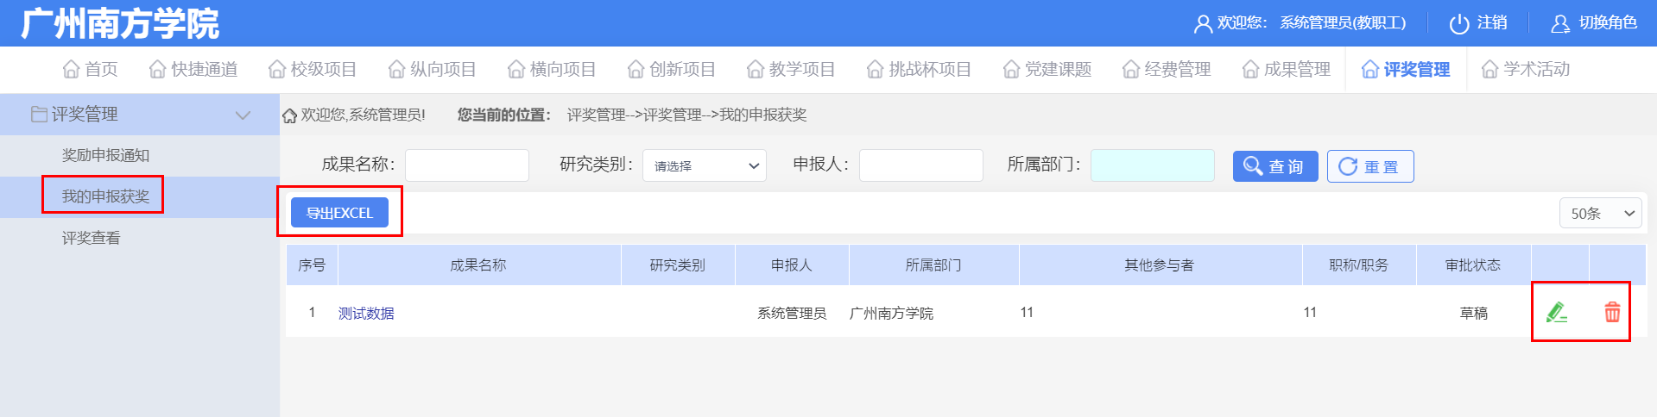

### 评奖查看

点击【评奖管理】-【评奖查看】，此菜单可以看到所有评奖记录：

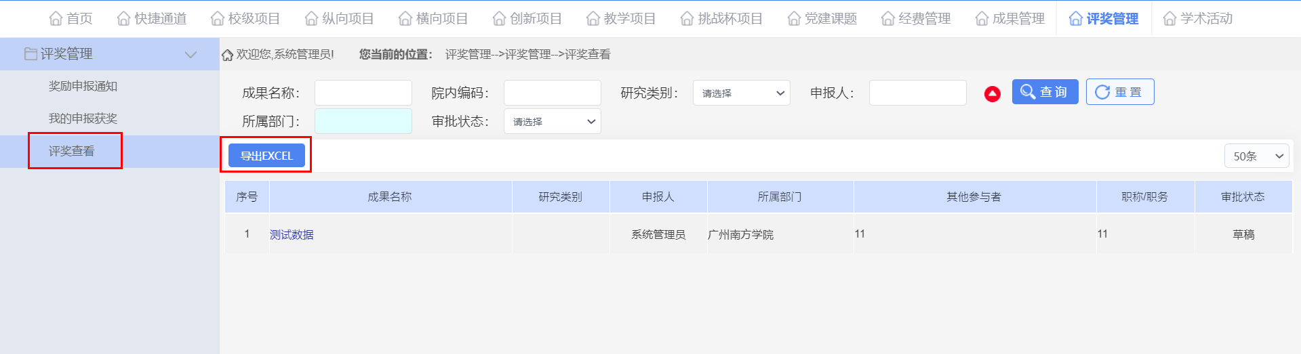

## 学术活动

### 主办会议管理

点击【学术活动】-【主办会议管理】，此菜单可以实现对学院主办会议信息进行录入、审核、重审、查看操作：

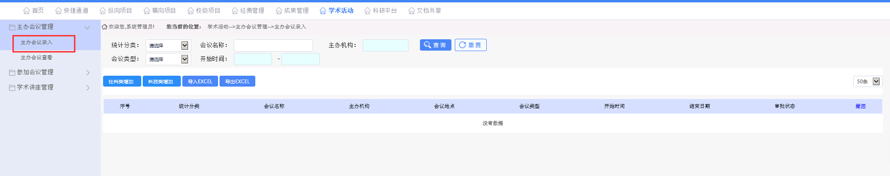

### 参加会议管理

点击【学术活动】-【参加会议管理】，此菜单可以实现学院对参加会议信息进行录入、审核、重审、查看操作：

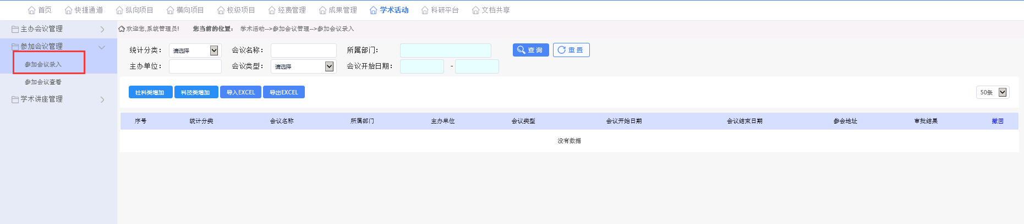

### 交流论文管理

点击【学术活动】-【交流论文管理】，此菜单可以实现学院对交流论文信息进行录入、审核、重审、查看操作：

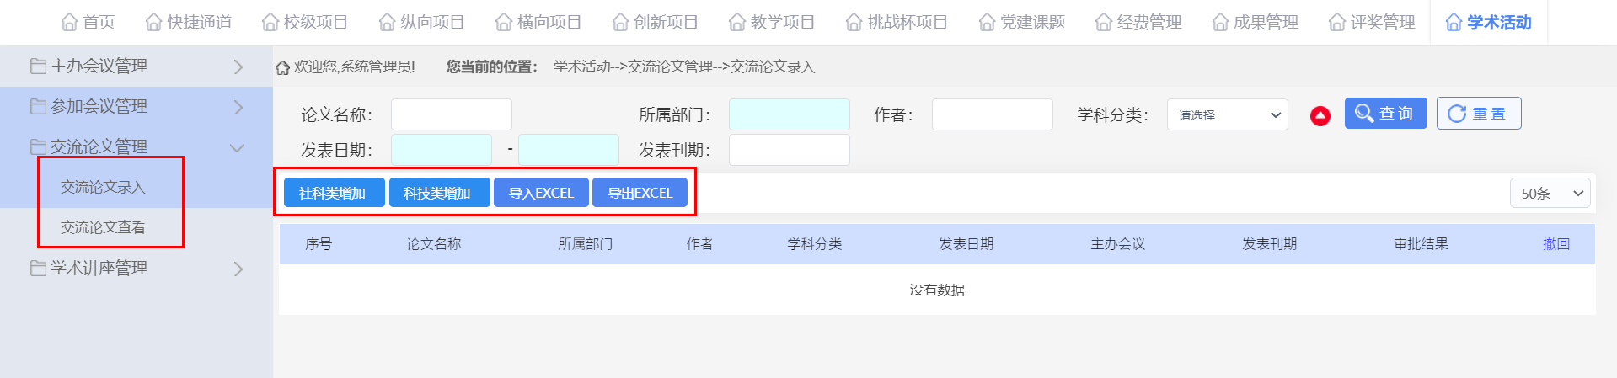

### 学术讲座管理

点击【学术活动】-【学术讲座管理】，此菜单可以实现学院对学术讲座信息进行录入、审核、重审、查看操作：

